COLEGIO MERCEDITAS DE SAN MARTÍN DEL CESAP
MATERIA: GEOGRAFÍA
PROYECTO “EL CAMBIO Y APROVECHAMIENTO DEL ESPACIO GEOGRÁFICO EN EL EJE CAPITALINO: análisis del complejo cívico-cultural”

El proyecto tiene como objetivo fundamental que los alumnos identifiquen de que manera se logran cambios en un sector de la ciudad capital y al mismo tiempo la integración. Esto es posible a través de los distintos elementos que han formado un gran complejo cívico cultural, a partir de la construcción sobre los antiguos terrenos cedidos por el ferrocarril, como así también el sector que ocupa el Parque de Mayo. Estos terrenos históricamente constituyeron una barrera en la trama de la ciudad, ya que sus grandes manzanas evitaron la continuidad de las calles, observándose la desintegración de la cuadrícula a partir de las mismas.
Actualmente se está realizando un ordenamiento del espacio otorgándole al lugar distintas formas de ocupación como la recreativa, cultural, deportiva, cívica y la continuidad de la red vial.

ACTIVIDADES

Para la realización y posterior evaluación del proyecto se trabajará en grupos, la idea es que cada uno de los grupos analice una parte del complejo. Para dicho análisis se deberá tener en cuenta la búsqueda de la siguiente información:

- año de creación
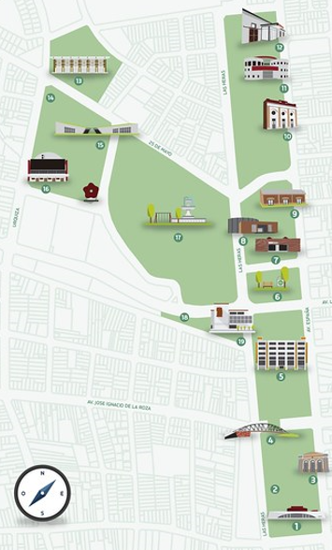
- historia de su funcionamiento
- aprovechamiento actual
- características del espacio
- dato curioso (si es que lo hay)
2

Una vez realizado el sorteo de las diferentes áreas, deberán elaborar infografías representando los principales lugares con imágenes y datos de cada uno de ellos.
1
Los mismos serán expuestos de forma oral, evaluando la presentación y puesta en común (recuerde que el mismo debe tener imágenes, la parte teórica estará a cargo de los alumnos).
3
4

El tamaño no debe superar media cartulina, el color elegido debe ser claro y las imágenes preferiblemente bien visibles y con color.
Los temas de los diferentes grupos son:
6
5

- Auditorio Juan Victoria y Museo de la Memoria Urbana
- Museo de Ciencias Naturales y Centro de Innovación Infinito por Descubrir
- Parque de Mayo, Estadio Abierto-Cerrado y Monumento del Deporte
- Ferrourbanístico y Centro Cultural Contegrand
- Legislatura Provincial y Centro Civico
- Estación San Martín, Teatro del Bicentenario y Puente Civico

